**第六单元100以内的加法和减法（二）计算题（真题提高卷）**



**一年级下册数学专项培优卷（苏教版）**

1．（真题•黄冈期末）用竖式计算。

|  |  |  |
| --- | --- | --- |
| 15+29 | 50﹣32 | 73﹣18+26 |

2．（真题•永新县期末）直接写出得数。

|  |  |  |  |
| --- | --- | --- | --- |
| 17﹣9＝ | 39+4＝ | 80﹣50＝ | 57﹣9＝ |
| 27+8＝ | 46﹣8＝ | 97﹣60＝ | 75﹣9＝ |

3．（真题•英山县期末）口算。

|  |  |
| --- | --- |
| 48+25＝ | 70﹣24＝ |
| 8×6＝ | 27+（13﹣6）＝ |
| 95﹣39＝ | 19+33＝ |
| 3×7＝ | 2×6+9＝ |
| 9+57＝ | 61﹣44＝ |
| 4×9＝ | 43+7﹣6＝ |

4．（真题•永新县期末）算一算，比一比。

|  |  |  |  |
| --- | --- | --- | --- |
| 65+30＝ | 65+3＝ | 53+4＝ | 53+8＝ |
| 46+4＝ | 46+7＝ | 72+20＝ | 82+2＝ |

5．（真题•姜堰区期末）口算。

|  |  |  |  |  |
| --- | --- | --- | --- | --- |
| 53+7＝ | 24﹣6＝ | 87﹣40＝ | 7+42＝ | 50+25＝ |
| 6+56＝ | 70﹣7＝ | 90﹣40＝ | 62+30＝ | 17﹣8＝ |

6．（真题•增城区期末）列竖式计算。

|  |  |  |
| --- | --- | --- |
| 24+61＝ | 57﹣26＝ | 49+38＝ |
| 36+57﹣29＝ | 26+（34﹣14）＝ | 90﹣（52﹣18）＝ |

7．（真题•淅川县期末）列竖式计算。

|  |  |  |
| --- | --- | --- |
| 45+39＝ | 72﹣55＝ | 72﹣34+27＝ |
| 38+57＝ | 80﹣65＝ | 88﹣（34+19）＝ |

8．（2021秋•高明区期末）数学诊所（对的打√，不对的打×并改正过来）

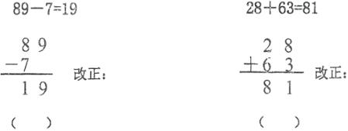

9．（真题•荣县期末）口算。

|  |  |  |  |
| --- | --- | --- | --- |
| 90﹣30＝ | 18+9＝ | 3+32＝ | 56﹣52＝ |
| 30+60＝ | 97﹣26＝ | 39+6＝ | 42﹣4＝ |
| 78﹣40＝ | 63﹣3＝ | 25+25＝ | 28+32＝ |

10．（真题•韶关期末）竖式计算。

|  |  |  |
| --- | --- | --- |
| 56+35＝ | 51﹣26＝ | 100﹣46＝ |

11．（真题•南召县期末）直接写得数。

|  |  |  |  |
| --- | --- | --- | --- |
| 8+9＝ | 16﹣8＝ | 28+60＝ | 92﹣7＝ |
| 73+20＝ | 37﹣4＝ | 63﹣8＝ | 53﹣40＝ |
| 56+7＝ | 60+30＝ | 85﹣9＝ | 76﹣8＝ |

12．（真题•沂源县期末）直接写得数

|  |  |  |  |
| --- | --- | --- | --- |
| 5+30＝ | 32+8＝ | 54﹣30＝ | 26+40＝ |
| 36﹣24＝ | 50+27＝ | 23+60＝ | 34﹣9＝ |
| 41﹣35＝ | 88﹣8＝ | 37+25＝ | 76+20＝ |

13．（真题•沛县期末）用竖式计算。

|  |  |
| --- | --- |
| 73+18＝ | 80﹣46＝ |
| 34+46＝ | 65﹣29＝ |

14．（真题•丰县期末）用竖式计算。

|  |  |
| --- | --- |
| 9+58＝ | 70﹣12＝ |
| 23+67＝ | 82﹣36＝ |

15．（真题•福山区期末）直接写得数。

|  |  |  |  |
| --- | --- | --- | --- |
| 30+50＝ | 70﹣20＝ | 43+6＝ | 68﹣6＝ |
| 23+7＝ | 8+58＝ | 32﹣0＝ | 50﹣7＝ |
| 39+30＝ | 50+15＝ | 65﹣30＝ | 59﹣50＝ |
| 7+42＝ | 45+30＝ | 64+30＝ | 72+9＝ |
| 40﹣10＝ | 9+29＝ | 34﹣20＝ | 52+7＝ |
| 68﹣9＝ | 8+42＝ | 41﹣9＝ | 92﹣9＝ |
| 20+65＝ | 60﹣10＝ | 28+52＝ | 18+50＝ |
| 58+40＝ | 70﹣50＝ | 65+5＝ | 100﹣30＝ |
| 56+4＝ | 95+5＝ | 76﹣3＝ | 0+82＝ |
| 30+70＝ | 32﹣6＝ | 34﹣30＝ | 4+38＝ |

16．（真题•莱西市期末）用竖式计算。

|  |  |  |  |
| --- | --- | --- | --- |
| 57+36＝ | 84﹣29＝ | 28+37+16＝ | 91﹣67+46＝ |

17．（真题•东平县期末）直接写得数。

|  |  |  |  |
| --- | --- | --- | --- |
| 60﹣30＝ | 49﹣40＝ | 28+8＝ | 16﹣8＝ |
| 20+50＝ | 81﹣5＝ | 58﹣9＝ | 70+6＝ |
| 91﹣80＝ | 27+0＝ | 36+7＝ | 4+28＝ |
| 54+9＝ | 100﹣60＝ | 50+20＝ | 62﹣30＝ |

18．（真题•礼泉县期末）用竖式计算。

|  |  |
| --- | --- |
| 37+42＝ | 59﹣16＝ |
| 28+62＝ | 100﹣75＝ |

19．（2022•杭州模拟）口算。

|  |  |  |  |
| --- | --- | --- | --- |
| 11﹣7＝ | 13﹣6＝ | 30+20＝ | 80﹣70＝ |
| 12﹣4＝ | 15﹣9＝ | 44+5＝ | 52+20＝ |

20．（真题•上蔡县期末）看图列式计算。

（1）□〇□＝□

（2）□〇□＝□（根）

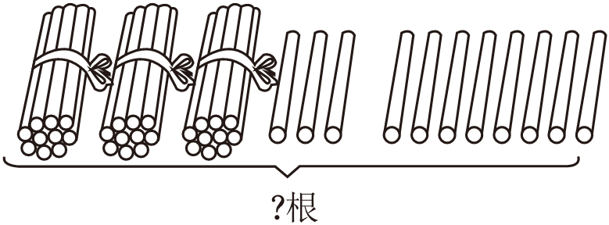

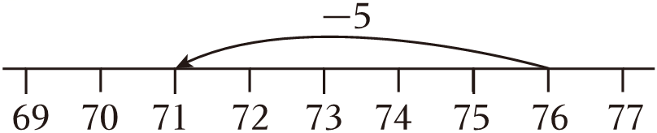

21．（真题•滕州市期末）直接写得数。

|  |  |  |  |
| --- | --- | --- | --- |
| 25+30＝ | 58﹣8＝ | 70+6＝ | 30+20﹣10＝ |
| 77+5＝ | 24﹣7＝ | 65﹣3＝ | 87﹣50+30＝ |

22．（2021秋•鹿寨县期末）用竖式计算下面各题。

|  |  |  |
| --- | --- | --- |
| 63+8＝ | 75+12＝ | 70﹣33＝ |
| 86﹣（29+38）＝ | 93﹣43﹣16＝ | 65﹣49+30＝ |

23．（真题•玉屏县期末）

|  |  |  |  |  |
| --- | --- | --- | --- | --- |
| 8+9＝ | 5+7＝ | 14﹣8＝ | 12﹣7＝ | 13﹣5＝ |
| 15﹣8＝ | 11﹣5＝ | 14﹣7＝ | 16﹣8＝ | 11﹣3＝ |
| 70﹣50＝ | 30+60＝ | 43+50＝ | 59﹣50＝ | 0+100＝ |
| 46+8＝ | 53﹣6＝ | 39+7＝ | 99﹣99＝ | 80﹣79＝ |
| 6+7＝ | 12﹣6＝ | 13﹣7＝ | 62﹣5＝ | 38+2＝ |

24．（2021秋•宜章县期末）我会用竖式计算。

|  |  |  |
| --- | --- | --- |
| 37+3＝ | 79﹣47＝ | 47+28＝ |
| 81﹣46+22＝ | 56﹣19﹣32＝ | 82﹣（39+23）＝ |

25．（真题•平桥区期末）列竖式计算。

|  |  |  |
| --- | --- | --- |
| 70+9＝ | 30+6＝ | 49+8＝ |
| 56+7＝ |

26．（真题•汉寿县期末）口算。

|  |  |  |  |
| --- | --- | --- | --- |
| 11﹣5＝ | 6+7＝ | 15﹣7＝ | 9+8＝ |
| 12﹣9＝ | 8+8＝ | 13﹣8＝ | 27+2＝ |
| 35+20＝ | 77﹣10＝ | 67+8＝ | 85﹣2＝ |

27．（真题•宁津县期末）直接写得数。

|  |  |  |  |  |
| --- | --- | --- | --- | --- |
| 16﹣9＝ | 13﹣5＝ | 4+9＝ | 78﹣11＝ | 62+6＝ |
| 87+5＝ | 66﹣17＝ | 73+7＝ | 35+20＝ | 67﹣15＝ |
| 14﹣9＝ | 47+6＝ | 0+52＝ | 60﹣10＝ | 32﹣8＝ |
| 28+20＝ | 25+6＝ | 57﹣6＝ | 30﹣6＝ | 49﹣31＝ |

28．（真题•迁安市期末）直接写得数。

|  |  |  |  |  |
| --- | --- | --- | --- | --- |
| 8+7＝ | 14﹣5＝ | 46+8＝ | 82﹣30＝ | 45+40＝ |
| 41﹣6＝ | 58﹣0＝ | 38+2＝ | 70﹣6＝ | 65+9＝ |

29．（真题•英山县期末）列竖式计算。

|  |  |
| --- | --- |
| 58+29＝ | 85﹣47＝ |
| 63﹣28＝ | 81﹣27﹣25＝ |
| 37+46﹣54＝ | 92﹣（36﹣17）＝ |

30．（真题•襄都区期末）列竖式计算。

|  |  |
| --- | --- |
| 54+29＝ | 93﹣58＝ |
| 75﹣46+31＝ | 90﹣（27+34）＝ |

31．（真题•定陶区期末）列竖式计算：

|  |  |  |
| --- | --- | --- |
| 56+37＝ | 60﹣14＝ | 83﹣66＝ |
| 58﹣19+61＝ | 57+13﹣36＝ | 77﹣（33+19）＝ |

32．（真题•陕州区期末）笔算。

|  |  |  |  |
| --- | --- | --- | --- |
| 32+45＝ | 69﹣45＝ | 32+27+36＝ | 80﹣（23+31）＝ |

33．（真题•曹县期末）列竖式计算。

|  |  |  |
| --- | --- | --- |
| 37+46＝ | 91﹣47＝ | 60﹣15＝ |
| 80﹣30﹣37＝ | 38+46﹣57＝ | 100﹣（52﹣19）＝ |

34．（2021秋•嵊州市期末）列竖式计算。

|  |  |  |
| --- | --- | --- |
| 57+24＝ | 60﹣26＝ | 74﹣37＝ |
| 24+37+23＝ | 74﹣26+18＝ | 80﹣（18+26）＝ |

35．（2021秋•城区期末）笔算。

|  |  |
| --- | --- |
| 35+18＝ | 46﹣13＝ |

36．（2023春•澄迈县月考）口算

|  |  |  |
| --- | --- | --- |
| 6+14＝ | 11﹣6＝ | 9+9＝ |
| 19﹣10＝ | 10﹣7＝ | 12+5＝ |
| 3+7＝ | 9+2＝ | 8+10＝ |
| 13﹣7＝ | 5+3＝ | 17﹣8＝ |
| 14﹣8＝ | 6+6＝ | 26﹣5＝ |
| 8+7＝ | 17﹣2＝ | 32﹣5＝ |
| 30+10＝ | 50+40＝ | 20+40＝ |
| 90﹣60＝ | 90﹣30＝ | 90﹣20＝ |
| 25+50＝ | 76﹣70＝ | 62﹣60＝ |
| 68﹣30＝ | 56﹣9＝ | 24+8＝ |

37．（真题•宁阳县期末）直接写得数。

|  |  |
| --- | --- |
| 26+3＝ | 40+20＝ |
| 20+35＝ | 40+2＝ |
| 12﹣6＝ | 85﹣5＝ |
| 13﹣9＝ | 15﹣7＝ |
| 11﹣2＝ | 67﹣8＝ |

38．（真题•源城区期末）直接写出得数。

|  |  |  |  |
| --- | --- | --- | --- |
| 12﹣3＝ | 11﹣7＝ | 63+30＝ | 74﹣30＝ |
| 9+25＝ | 70﹣40＝ | 36+20＝ | 60+21＝ |
| 46﹣8＝ | 27+30＝ | 12﹣5＝ | 95﹣9＝ |
| 30+20＝ | 50+8＝ | 45+8＝ | 64﹣10＝ |

39．（真题•西安期末）直接写出得数。

|  |  |  |  |
| --- | --- | --- | --- |
| 40+30＝ | 96﹣50＝ | 65+8＝ | 76﹣4＝ |
| 52+20＝ | 64﹣8＝ | 91+9＝ | 100﹣3＝ |

40．（真题•黔东南州期末）计算。

|  |  |  |
| --- | --- | --- |
| 12+4﹣3＝ | 70﹣50+18＝ | 25+（90﹣50）＝ |
| 49﹣（14+6）＝ | 36+　 　＝56 | ﹣9＝64 |

41．（真题•枣阳市期末）列竖式计算。

|  |  |  |
| --- | --- | --- |
| 52﹣36＝ | 28+59＝ | 32+49﹣47＝ |
| 27+54＝ | 90﹣58＝ | 71﹣（26+28）＝ |

42．（真题•单县期末）用竖式计算。

|  |  |  |  |  |
| --- | --- | --- | --- | --- |
| ①39+46＝ | ②33﹣17＝ | ③52﹣48＝ | ④69+30﹣45＝ | ⑤86﹣（13+42）＝ |

43．（真题•临湘市期末）列竖式计算。

|  |  |  |
| --- | --- | --- |
| ①94﹣57＝ | ②36+48＝ | ③80﹣43＝ |
| ④34+（72﹣38）＝ | ⑤70﹣24+29＝ |

44．（2021秋•南充期末）列竖式计算．

|  |  |
| --- | --- |
| 85﹣39＝ | 28+47＝ |
| 19+48+25＝ | 15+37﹣22＝ |

45．（2021秋•萝北县期末）笔算。

|  |  |  |
| --- | --- | --- |
| 93﹣46＝ | 54+29＝ | 47﹣29＝ |
| 75﹣46+31＝ | 48+26﹣39＝ | 53﹣（9+37）＝ |

46．（2021秋•玉屏县期末）列竖式计算。

|  |  |
| --- | --- |
| 62﹣45＝ | 55+39＝ |
| 93﹣（18+27）＝ | 100﹣60+56＝ |

47．（真题•湖里区期中）竖式计算。

|  |  |  |
| --- | --- | --- |
| 47﹣29＝ | 36+58＝ | 90﹣27＝ |
| 75﹣46+31＝ | 97﹣（43﹣25）＝ | 48+26﹣39＝ |

**第六单元100以内的加法和减法（二）计算题（真题提高卷）一年级下册数学专项培优卷（苏教版）**

**参考答案与试题解析**

**一．计算题（共47小题）**

1．【答案】44，18，81。

【分析】根据100以内加减法的竖式计算方法进行解答即可。

【解答】解：15+29＝44

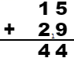

50﹣32＝18

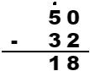

73﹣18+26＝81

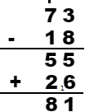

【点评】本题主要考查了100以内加减法的笔算，注意数位要对齐，从个位算起，两数相加个位满十向十位进一，两数相减，个位不够减向十位借一当十。

2．【答案】8；43；30；48；35；38；37；66。

【分析】百以内加减法的计算，要相同数位对齐，从个位算起。

【解答】解：

|  |  |  |  |
| --- | --- | --- | --- |
| 17﹣9＝8 | 39+4＝43 | 80﹣50＝30 | 57﹣9＝48 |
| 27+8＝35 | 46﹣8＝38 | 97﹣60＝37 | 75﹣9＝66 |

【点评】本题解题关键是熟练掌握百以内加减法的计算方法。

3．【答案】73；46；48；34；56；52；21；21；66；17；36；44。

【分析】表内乘法的计算，要联想每个乘法口诀所对应的算式，算出结果。百以内加减法的计算，要相同数位对齐，从个位算起。混合运算中，要先算乘除，后算加减，同一级运算要按照从左往右的顺序依次计算，右括号的，要先算括号里面的运算。

【解答】解：

|  |  |
| --- | --- |
| 48+25＝73 | 70﹣24＝46 |
| 8×6＝48 | 27+（13﹣6）＝34 |
| 95﹣39＝56 | 19+33＝52 |
| 3×7＝21 | 2×6+9＝21 |
| 9+57＝66 | 61﹣44＝17 |
| 4×9＝36 | 43+7﹣6＝44 |

【点评】本题考查表内乘法和百以内加、减法的计算，解题关键是熟背乘法口诀，掌握百以内加、减法的计算法则和四则混合运算的运算顺序。

4．【答案】95；68；57；61；50；53；92；84。我发现：一个加数相同，另一个加数大的算式，结果更大。

【分析】根据百以内加减法的计算方法，依次计算结果，然后比较每相邻两组算式的结果。

【解答】解：

|  |  |  |  |
| --- | --- | --- | --- |
| 65+30＝95 | 65+3＝68 | 53+4＝57 | 53+8＝61 |
| 46+4＝50 | 46+7＝53 | 72+20＝92 | 82+2＝84 |

我发现：一个加数相同，另一个加数大的算式，结果更大。

故答案为：95；68；57；61；50；53；92；84。

【点评】本题解题关键是熟练掌握百以内加减法的计算方法。

5．【答案】60；18；47；49；75；62；63；50；92；9。

【分析】根据加减法的法则进行计算。

【解答】解：

|  |  |  |  |  |
| --- | --- | --- | --- | --- |
| 53+7＝60 | 24﹣6＝18 | 87﹣40＝47 | 7+42＝49 | 50+25＝75 |
| 6+56＝62 | 70﹣7＝63 | 90﹣40＝50 | 62+30＝92 | 17﹣8＝9 |

【点评】本题考查的是100以内的加减法，注意细心计算，提高准确率。

6．【答案】85；31；87；64；46；56。

【分析】百以内加减法的计算，要相同数位对齐，从个位算起。

【解答】解：

24+61＝85

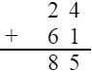

57﹣26＝31

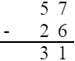

49+38＝87

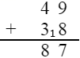

36+57﹣29＝64

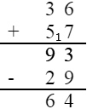

26+（34﹣14）＝46

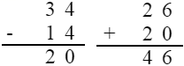

90﹣（52﹣18）＝56

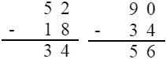

【点评】本题解题关键是熟练掌握百以内加减法的计算方法。

7．【答案】84；17；65；95；15；35。

【分析】根据100以内加、减法的计算法则进行计算即可。

【解答】解：45+39＝84

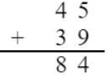

72﹣55＝17

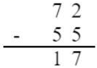

72﹣34+27＝65

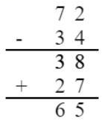

38+57＝95

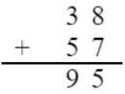

80﹣65＝15

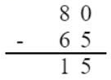

88﹣（34+19）＝35

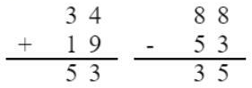

【点评】本题考查100以内加、减法的计算。注意计算的准确性。

8．【答案】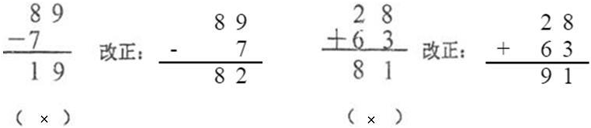

【分析】根据100以内加、减法的计算法则进行计算即可。

【解答】解：89﹣7＝82

28+63＝91



【点评】本题考查100以内加、减法的计算。注意计算的准确性。

9．【答案】60，27，35，4，90，71，45，38，38，60，50，60。

【分析】根据100以内加法、减法的运算法则直接写出得数即可。

【解答】解：

|  |  |  |  |
| --- | --- | --- | --- |
| 90﹣30＝60 | 18+9＝27 | 3+32＝35 | 56﹣52＝4 |
| 30+60＝90 | 97﹣26＝71 | 39+6＝45 | 42﹣4＝38 |
| 78﹣40＝38 | 63﹣3＝60 | 25+25＝50 | 28+32＝60 |

【点评】本题主要考查了100以内加法、减法的运算，属于基本的计算，在平时注意积累经验，逐步提高运算的速度和准确性。

10．【答案】91；25；54。

【分析】根据100以内加、减法的计算法则进行计算即可。

【解答】解：56+35＝91

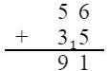

51﹣26＝25

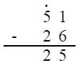

100﹣46＝54

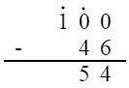

【点评】本题考查100以内加、减法的计算。注意计算的准确性。

11．【答案】17，8，88，85，93，33，55，13，63，90，76，68。

【分析】根据100以内加法、减法的运算法则直接写出得数即可。

【解答】解：

|  |  |  |  |
| --- | --- | --- | --- |
| 8+9＝17 | 16﹣8＝8 | 28+60＝88 | 92﹣7＝85 |
| 73+20＝93 | 37﹣4＝33 | 63﹣8＝55 | 53﹣40＝13 |
| 56+7＝63 | 60+30＝90 | 85﹣9＝76 | 76﹣8＝68 |

故答案为：17，8，88，85，93，33，55，13，63，90，76，68。

【点评】本题主要考查了100以内加法、减法的运算，属于基本的计算，在平时注意积累经验，逐步提高运算的速度和准确性。

12．【答案】35，40，24，66，12，77，83，25，6，80，62，96。

【分析】根据整数加减法运算的计算法则计算即可求解。

【解答】解：

|  |  |  |  |
| --- | --- | --- | --- |
| 5+30＝35 | 32+8＝40 | 54﹣30＝24 | 26+40＝66 |
| 36﹣24＝12 | 50+27＝77 | 23+60＝83 | 34﹣9＝25 |
| 41﹣35＝6 | 88﹣8＝80 | 37+25＝62 | 76+20＝96 |

【点评】本题考查了整数加减法运算，关键是熟练掌握计算法则正确进行计算。

13．【答案】91，34，80，36。

【分析】根据100以内加法、减法的竖式计算方法进行解答即可。

【解答】解：73+18＝91

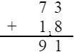

80﹣46＝34

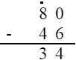

34+46＝80

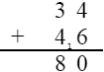

65﹣29＝36

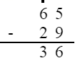

【点评】本题主要考查了100以内加法、减法的笔算，注意数位要对齐，从个位算起，两数相加个位满十向十位进一，两数相减，个位不够减向十位借一当十。

14．【答案】67，58，90，46。

【分析】根据整数加减法的竖式计算方法进行解答即可。

【解答】解：9+58＝67

菁优网：http://www.jyeoo.com

70﹣12＝58

菁优网：http://www.jyeoo.com

23+67＝90

菁优网：http://www.jyeoo.com

82﹣36＝46

菁优网：http://www.jyeoo.com

【点评】此题考查了整数加减法的竖式计算方法及计算能力。

15．【答案】80；50；49；62；30；66；32；43；69；65；35；9；49；75；94；81；30；38；14；59；59；50；32；83；85；50；80；68；98；20；70；70；60；100；73；82；100；26；4；42。

【分析】根据百以内加减法的计算方法，依次计算结果。

【解答】解：

|  |  |  |  |
| --- | --- | --- | --- |
| 30+50＝80 | 70﹣20＝50 | 43+6＝49 | 68﹣6＝62 |
| 23+7＝30 | 8+58＝66 | 32﹣0＝32 | 50﹣7＝43 |
| 39+30＝69 | 50+15＝65 | 65﹣30＝35 | 59﹣50＝9 |
| 7+42＝49 | 45+30＝75 | 64+30＝94 | 72+9＝81 |
| 40﹣10＝30 | 9+29＝38 | 34﹣20＝14 | 52+7＝59 |
| 68﹣9＝59 | 8+42＝50 | 41﹣9＝32 | 92﹣9＝83 |
| 20+65＝85 | 60﹣10＝50 | 28+52＝80 | 18+50＝68 |
| 58+40＝98 | 70﹣50＝20 | 65+5＝70 | 100﹣30＝70 |
| 56+4＝60 | 95+5＝100 | 76﹣3＝73 | 0+82＝82 |
| 30+70＝100 | 32﹣6＝26 | 34﹣30＝4 | 4+38＝42 |

【点评】本题解题关键是熟练掌握百以内加减法的计算方法。

16．【答案】93，55，81，70。

【分析】根据整数加减法运算的计算法则计算即可求解。

【解答】解：57+36＝93

菁优网：http://www.jyeoo.com

84﹣29＝55

菁优网：http://www.jyeoo.com

28+37+16＝81

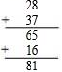

91﹣67+46＝70

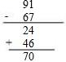

【点评】本题考查了整数加减法运算，关键是熟练掌握计算法则正确进行计算。

17．【答案】30，9，36，8，70，76，49，76，11，27，43，32，63，40，70，32。

【分析】根据100以内加法、减法的运算法则直接写出得数即可。

【解答】解：

|  |  |  |  |
| --- | --- | --- | --- |
| 60﹣30＝30 | 49﹣40＝9 | 28+8＝36 | 16﹣8＝8 |
| 20+50＝70 | 81﹣5＝76 | 58﹣9＝49 | 70+6＝76 |
| 91﹣80＝11 | 27+0＝27 | 36+7＝43 | 4+28＝32 |
| 54+9＝63 | 100﹣60＝40 | 50+20＝70 | 62﹣30＝32 |

【点评】本题主要考查了100以内加法、减法的运算，属于基本的计算，在平时注意积累经验，逐步提高运算的速度和准确性。

18．【答案】79，43，90，25。

【分析】根据100以内加法、减法的运算法则进行解答即可。

【解答】解：37+42＝79

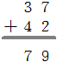

59﹣16＝43

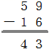

28+62＝90

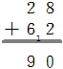

100﹣75＝25

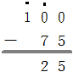

【点评】本题主要考查了100以内加法、减法的笔算，注意数位要对齐，从个位算起，两数相加个位满十向十位进一，两数相减，个位不够减向十位借一当十。

19．【答案】4；7；50；10；8；6；49；72。

【分析】根据100以内加、减法的计算法则进行计算即可。

【解答】解：

|  |  |  |  |
| --- | --- | --- | --- |
| 11﹣7＝4 | 13﹣6＝7 | 30+20＝50 | 80﹣70＝10 |
| 12﹣4＝8 | 15﹣9＝6 | 44+5＝49 | 52+20＝72 |

【点评】本题考查100以内加、减法的计算。注意计算的准确性。

20．【答案】（1）76﹣5＝71；（2）33+8＝41（根）。

【分析】（1）根据图示，用76减去5解答即可；

（2）根据图示，用33加8解答即可。

【解答】解：（1）76﹣5＝71

（2）33+8＝41（根）

【点评】本题考查了两位数加减法知识，结合题意分析解答即可。

21．【答案】55，50，76，40，82，17，62，67。

【分析】根据100以内加法、减法的运算法则直接写出得数即可。

【解答】解：

|  |  |  |  |
| --- | --- | --- | --- |
| 25+30＝55 | 58﹣8＝50 | 70+6＝76 | 30+20﹣10＝40 |
| 77+5＝82 | 24﹣7＝17 | 65﹣3＝62 | 87﹣50+30＝67 |

【点评】本题主要考查了100以内加法、减法的运算，属于基本的计算，在平时注意积累经验，逐步提高运算的速度和准确性。

22．【答案】71；87；37；19；34；46。

【分析】根据整数加减法的计算方法进行计算。

【解答】解：63+8＝71

菁优网：http://www.jyeoo.com

75+12＝87

菁优网：http://www.jyeoo.com

70﹣33＝37

菁优网：http://www.jyeoo.com

86﹣（29+38）＝19

菁优网：http://www.jyeoo.com

93﹣43﹣16＝34

菁优网：http://www.jyeoo.com

65﹣49+30＝46

菁优网：http://www.jyeoo.com

【点评】考查了整数加减法的笔算，根据各自的计算方法进行计算。

23．【答案】17；12；6；5；8；7；6；7；8；8；20；90；93；9；100；54；47；46；0；1；13；6；6；57；40。

【分析】百以内加减法的计算，要相同数位对齐，从个位算起。

【解答】解：

|  |  |  |  |  |
| --- | --- | --- | --- | --- |
| 8+9＝17 | 5+7＝12 | 14﹣8＝6 | 12﹣7＝5 | 13﹣5＝8 |
| 15﹣8＝7 | 11﹣5＝6 | 14﹣7＝7 | 16﹣8＝8 | 11﹣3＝8 |
| 70﹣50＝20 | 30+60＝90 | 43+50＝93 | 59﹣50＝9 | 0+100＝100 |
| 46+8＝54 | 53﹣6＝47 | 39+7＝46 | 99﹣99＝0 | 80﹣79＝1 |
| 6+7＝13 | 12﹣6＝6 | 13﹣7＝6 | 62﹣5＝57 | 38+2＝40 |

【点评】本题解题关键是熟练掌握百以内加减法的计算方法。

24．【答案】40；32；75；57；5；20。

【分析】根据100以内加减法的计算法则，进行计算即可。

【解答】解：37+3＝40

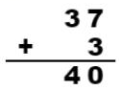

79﹣47＝32

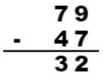

47+28＝

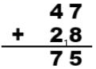

81﹣46+22＝57

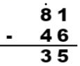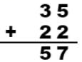

56﹣19﹣32＝5

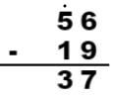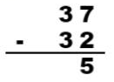

82﹣（39+23）＝20

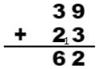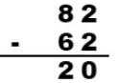

【点评】本题考查100以内加减法的计算。注意计算的准确性。

25．【答案】79；36；57；63。

【分析】根据100以内加法的竖式计算方法计算即可。

【解答】解：70+9＝79

菁优网：http://www.jyeoo.com

30+6＝36

菁优网：http://www.jyeoo.com

49+8＝57

菁优网：http://www.jyeoo.com

56+7＝63

菁优网：http://www.jyeoo.com

【点评】熟练掌握100以内加法的竖式计算方法是解题的关键。

26．【答案】6；13；8；17；3；16；5；29；55；67；75；83。

【分析】根据100以内加、减法的计算法则进行计算即可。

【解答】解：

|  |  |  |  |
| --- | --- | --- | --- |
| 11﹣5＝6 | 6+7＝13 | 15﹣7＝8 | 9+8＝17 |
| 12﹣9＝3 | 8+8＝16 | 13﹣8＝5 | 27+2＝29 |
| 35+20＝55 | 77﹣10＝67 | 67+8＝75 | 85﹣2＝83 |

【点评】本题考查100以内加、减法的计算。注意计算的准确性。

27．【答案】7，8，13，67，68，92，49，80，55，52，5，53，52，50，24，48，31，51，24，18。

【分析】利用整数的加减法则计算即可。

【解答】解：

|  |  |  |  |  |
| --- | --- | --- | --- | --- |
| 16﹣9＝7 | 13﹣5＝8 | 4+9＝13 | 78﹣11＝67 | 62+6＝68 |
| 87+5＝92 | 66﹣17＝49 | 73+7＝80 | 35+20＝55 | 67﹣15＝52 |
| 14﹣9＝5 | 47+6＝53 | 0+52＝52 | 60﹣10＝50 | 32﹣8＝24 |
| 28+20＝48 | 25+6＝31 | 57﹣6＝51 | 30﹣6＝24 | 49﹣31＝18 |

【点评】本题考查了100以内的加减，需熟练掌握运算法则，加强口算练习。

28．【答案】15；9；54；52；85；35；58；40；64；74。

【分析】根据整数加减法的运算法则进行计算即可。

【解答】解：

|  |  |  |  |  |
| --- | --- | --- | --- | --- |
| 8+7＝15 | 14﹣5＝9 | 46+8＝54 | 82﹣30＝52 | 45+40＝85 |
| 41﹣6＝35 | 58﹣0＝58 | 38+2＝40 | 70﹣6＝64 | 65+9＝74 |

【点评】本题属于基本的计算，在平时注意积累经验，逐步提高运算的速度和准确性。

29．【答案】87；38；35；29；29；73。

【分析】百以内加减法的计算，要相同数位对齐，从个位算起。

【解答】解：58+29＝87

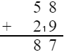

85﹣47＝38

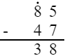

63﹣28＝35

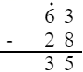

81﹣27﹣25＝29

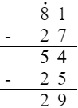

37+46﹣54＝29

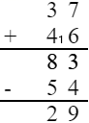

92﹣（36﹣17）＝73

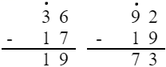

【点评】本题解题关键是熟练掌握百以内加减法的计算方法。

30．【答案】83；35；60；29。

【分析】百以内加减法的计算，要相同数位对齐，从个位算起。

【解答】解：54+29＝83

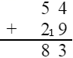

93﹣58＝35

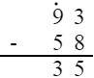

75﹣46+31＝60

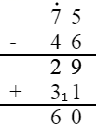

90﹣（27+34）＝29

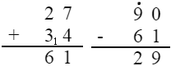

【点评】本题解题关键是熟练掌握百以内加减法的计算方法。

31．【答案】93；46；17；100；34；25。

【分析】百以内加减法的计算，要相同数位对齐，从个位算起。

【解答】解：56+37＝93

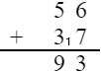

60﹣14＝46

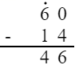

83﹣66＝17

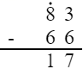

58﹣19+61＝100

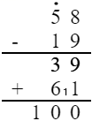

57+13﹣36＝34

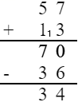

77﹣（33+19）＝25

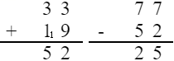

【点评】本题解题关键是熟练掌握百以内加减法的计算方法。

32．【答案】77；24；95；26。

【分析】百以内加减法的计算，要相同数位对齐，从个位算起。

【解答】解：32+45＝77

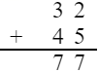

69﹣45＝24

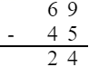

32+27+36＝95

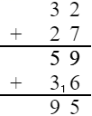

80﹣（23+31）＝26

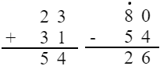

【点评】本题解题关键是熟练掌握百以内加减法的计算方法。

33．【答案】83，44，45，13，27，67。

【分析】根据100以内加法、减法的笔算法则进行计算即可。

【解答】解：37+46＝83

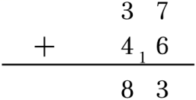

91﹣47＝44

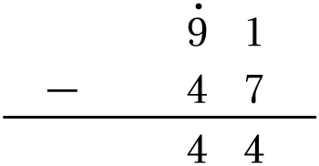

60﹣15＝45

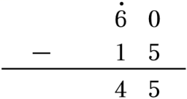

80﹣30﹣37＝13

38+46﹣57＝27

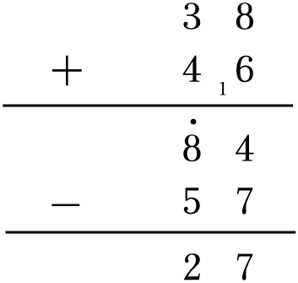

100﹣（52﹣19）＝67

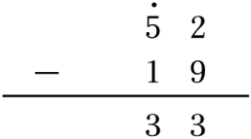

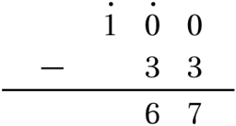

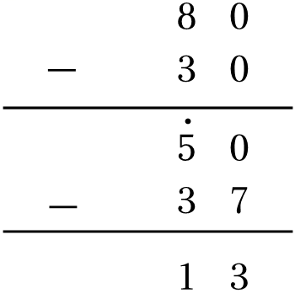

【点评】本题主要考查了100以内加法、减法的笔算，注意数位要对齐，从个位算起，两数相加个位满十向十位进一，两数相减，个位不够减向十位借一当十。

34．【答案】81；34；37；84；66；36。

【分析】百以内的加减法，要相同数位对齐，从个位算起。

【解答】解：57+24＝81

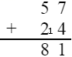

60﹣26＝34

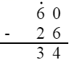

74﹣37＝37

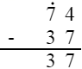

24+37+23＝84

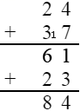

74﹣26+18＝66

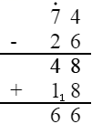

80﹣（18+26）＝36

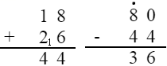

【点评】本题解题关键是熟练掌握百以内的加减法的计算方法。

35．【答案】53，33。

【分析】根据100以内加减法的笔算法则进行计算即可。

【解答】解：35+18＝53

菁优网：http://www.jyeoo.com

46﹣13＝33

菁优网：http://www.jyeoo.com

【点评】本题主要考查了100以内加减法的笔算，注意数位要对齐，从个位算起，两数相加个位满十向十位进一，两数相减，个位不够减向十位借一当十。

36．【答案】20，5，18，9，3，17，10，11，18，6，8，9，6，12，21，15，15，27，40，90，60，30，60，70，75，6，2，38，47，32。

【分析】根据100以内加法、减法的运算法则直接写出得数即可。

【解答】解：

|  |  |  |
| --- | --- | --- |
| 6+14＝20 | 11﹣6＝5 | 9+9＝18 |
| 19﹣10＝9 | 10﹣7＝3 | 12+5＝17 |
| 3+7＝10 | 9+2＝11 | 8+10＝18 |
| 13﹣7＝6 | 5+3＝8 | 17﹣8＝9 |
| 14﹣8＝6 | 6+6＝12 | 26﹣5＝21 |
| 8+7＝15 | 17﹣2＝15 | 32﹣5＝27 |
| 30+10＝40 | 50+40＝90 | 20+40＝60 |
| 90﹣60＝30 | 90﹣30＝60 | 90﹣20＝70 |
| 25+50＝75 | 76﹣70＝6 | 62﹣60＝2 |
| 68﹣30＝38 | 56﹣9＝47 | 24+8＝32 |

【点评】本题主要考查了100以内加法、减法的运算，属于基本的计算，在平时注意积累经验，逐步提高运算的速度和准确性。

37．【答案】29，60，55，42，6，80，4，8，9，59。

【分析】根据整数加减法的计算方法进行解答即可。

【解答】解：

|  |  |
| --- | --- |
| 26+3＝29 | 40+20＝60 |
| 20+35＝55 | 40+2＝42 |
| 12﹣6＝6 | 85﹣5＝80 |
| 13﹣9＝4 | 15﹣7＝8 |
| 11﹣2＝9 | 67﹣8＝59 |

【点评】此题考查了整数加减法的口算能力，注意认真计算即可。

38．【答案】9，4，93，44，34，30，56，81，38，57，7，86，50，58，53，54。

【分析】利用100以内数的加减法则计算即可。

【解答】解：

|  |  |  |  |
| --- | --- | --- | --- |
| 12﹣3＝9 | 11﹣7＝4 | 63+30＝93 | 74﹣30＝44 |
| 9+25＝34 | 70﹣40＝30 | 36+20＝56 | 60+21＝81 |
| 46﹣8＝38 | 27+30＝57 | 12﹣5＝7 | 95﹣9＝86 |
| 30+20＝50 | 50+8＝58 | 45+8＝53 | 64﹣10＝54 |

故答案为：9，4，93，44，34，30，56，81，38，57，7，86，50，58，53，54。

【点评】本题考查了100以内数的加减计算，需熟练掌握计算法则。

39．【答案】70，46，73，72，72，56，100，97。

【分析】根据整数加减法的计算方法进行解答即可。

【解答】解：

|  |  |  |  |
| --- | --- | --- | --- |
| 40+30＝70 | 96﹣50＝46 | 65+8＝73 | 76﹣4＝72 |
| 52+20＝72 | 64﹣8＝56 | 91+9＝100 | 100﹣3＝97 |

【点评】此题考查了整数加减法的口算能力，注意细心计算即可。

40．【答案】13，38，65，29，20，73。

【分析】根据整数加减法和四则运算的顺序直接进行口算即可。

【解答】解：

|  |  |  |
| --- | --- | --- |
| 12+4﹣3＝13 | 70﹣50+18＝38 | 25+（90﹣50）＝65 |
| 49﹣（14+6）＝29 | 36+20＝56 | 73﹣9＝64 |

故答案为：13，38，65，29，20，73。

【点评】本题属于基本的计算，在平时注意积累经验，逐步提高运算的速度和准确性。

41．【答案】16；87；34；81；32；17。

【分析】百以内加减法的计算，要相同数位对齐，从个位算起。

【解答】解：52﹣36＝16

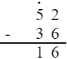

28+59＝87

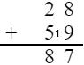

32+49﹣47＝34

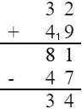

27+54＝81

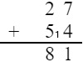

90﹣58＝32

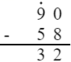

71﹣（26+28）＝17

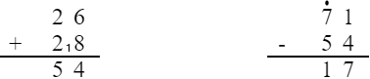

【点评】本题解题关键是熟练掌握百以内加减法的计算方法。

42．【答案】①85；②16；③4；④54；⑤31。

【分析】百以内加减法的计算，要相同数位对齐，从个位算起。

【解答】解：①39+46＝85

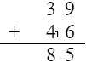

②33﹣17＝16

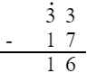

③52﹣48＝4

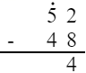

④69+30﹣45＝54

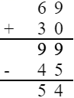

⑤86﹣（13+42）＝31

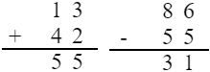

【点评】本题解题关键是熟练掌握百以内加减法的计算方法。

43．【答案】①37；②84；③37；④68；⑤75。

【分析】两位数与两位数相加减，相同数位对齐，从个位加起或减起；个位数字相加满十要向十位进1；个位数字不够减要向十位借1再减。混合运算要先确定运算顺序再计算。

【解答】解：①94﹣57＝37

菁优网：http://www.jyeoo.com

②36+48＝84

菁优网：http://www.jyeoo.com

③80﹣43＝37

菁优网：http://www.jyeoo.com

④34+（72﹣38）＝68

菁优网：http://www.jyeoo.com菁优网：http://www.jyeoo.com

⑤70﹣24+29＝75

菁优网：http://www.jyeoo.com菁优网：http://www.jyeoo.com

【点评】本题主要考查了100以内加法，减法的笔算，注意数位要对齐，从个位算起，两数相加个位满十向十位进一，两数相减，个位不够减向十位借一当十。

44．【答案】46，75，92，30．

【分析】根据整数加减法的计算方法进行计算即可．

【解答】解：85﹣39＝46

菁优网：http://www.jyeoo.com

28+47＝75

菁优网：http://www.jyeoo.com

19+48+25＝92

菁优网：http://www.jyeoo.com

15+37﹣22＝30

菁优网：http://www.jyeoo.com

【点评】本题主要考查了整数加减法的竖式计算方法，注意相同数位要对齐．

45．【答案】47；83；18；60；35；7。

【分析】根据100以内加、减法的计算法则进行计算即可。

【解答】解：93﹣46＝47

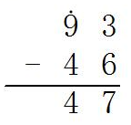

54+29＝83

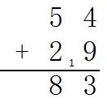

47﹣29＝18

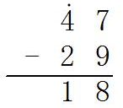

75﹣46+31＝60

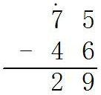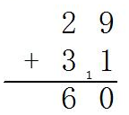

48+26﹣39＝35

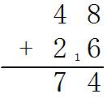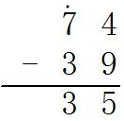

53﹣（9+37）＝7

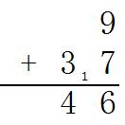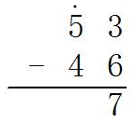

【点评】本题考查100以内加法的计算，有括号要先计算括号里面的。注意计算的准确性。

46．【答案】17；94；48；96。

【分析】根据100以内加减法的计算法则，进行计算即可。

【解答】解：62﹣45＝17

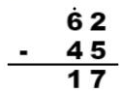

55+39＝94

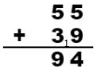

93﹣（18+27）＝48

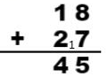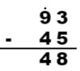

100﹣60+56＝96

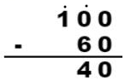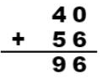

【点评】本题考查100以内加法的计算及应用。注意计算的准确性。

47．【答案】18，94，63，60，79，35。

【分析】根据100以内加法、减法的笔算法则进行计算即可。

【解答】解：47﹣29＝18

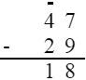

36+58＝94

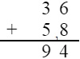

90﹣27＝63

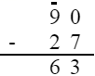

75﹣46+31＝60

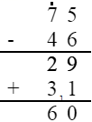

97﹣（43﹣25）＝79

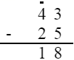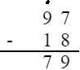

48+26﹣39＝35

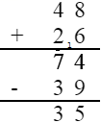

【点评】本题主要考查了100以内加法，减法的笔算，注意数位要对齐，从个位算起，两数相加个位满十向十位进一，两数相减，个位不够减向十位借一当十。

声明：试题解析著作权属所有，未经书面同意，不得复制发布日期：2023/4/27 14:27:46；用户：李家祯；邮箱：hfnxxx59@qq.com；学号：47467572